Comunicato stampa

Excelsior Marking accelera la produzione di lastre flessografiche e offre prestazioni migliori con le lastre a solvente ridotto Asahi Photoproducts AFPTM-R
Il tempo di produzione delle lastre si è ridotto del 50%; l'uso di solventi è diminuito del 30%; le lastre durano il doppio in macchina da stampa rispetto ad altre lavate con solventi
Tokyo, Giappone e Bruxelles, Belgio, 17 gennaio 2024. Asahi Photoproducts, azienda pioniera nello sviluppo di lastre flessografiche fotopolimeriche, ha reso noto oggi che Excelsior Marking, con sede ad Akron, Ohio (USA), ha adottato la lastra Asahi Photoproducts AFPTM-R per la propria attività di servizi a supporto della stampa flessografica per i suoi clienti. Fondata nel 1905, Excelsior Marking realizza prodotti per la marcatura. Oltre a produrre lastre per stampa flessografica, esegue anche incisione e impressioni di metalli e molto altro ancora. I 19 talentuosi membri del suo team lavorano per fornire servizi eccezionali ai suoi clienti commerciali.
"In passato abbiamo utilizzato numerosi prodotti Asahi", ha spiegato Brian Collins, responsabile tecnico commerciale di Excelsior. "Abbiamo usato AFPTM-DSF, la famiglia di lastre AFPTM-BFT, AFPTM-TOP e AFPTM-TSP. La lastra AFPTM-R è la prima per la quale abbiamo collaborato con il distributore di Asahi Wikoff Color Corporation. Oltre alla lastra AFPTM-R, continuiamo a utilizzare anche le lastre BFT flat top e DSF a media rigidità."
L'AFPTM-R è una lastra lavabile a solvente che riduce l'impatto ambientale e migliora la produttività in prestampa e della macchina da stampa. Riduce fino al 30% l'uso di solventi e il processo di produzione può arrivare ad essere più veloce del 50%, risparmiando tempo ed energia. Si tratta un'altra pietra miliare nel percorso di sostenibilità di Asahi, che consolida il suo impegno a migliorare continuamente lo sviluppo dei prodotti nel rispetto dell'ambiente. È una lastra flessografica rigida per applicazioni di alta qualità nel settore degli imballaggi flessibili, delle etichette e della carta, caratterizzata da molti miglioramenti rispetto a una lastra standard sviluppata a solvente.
Perché usare le lastre flessografiche AFPTM-R
Tami Warlop, graphics manager di Excelsior, fa notare che i fattori chiave che li hanno convinti a passare alle lastre a solvente ridotto Asahi sono stati soprattutto i tempi di lavorazione più rapidi. "Con queste lastre, il nostro tempo di consegna delle lastre è più veloce di circa un'ora/un'ora e un quarto. I tempi di lavaggio e di asciugatura sono dimezzati rispetto agli altri materiali che utilizziamo. L’aspetto più importante che stiamo notando con le lastre AFPTM-R è l’uniformità. Raramente dobbiamo cambiare l'impostazione del rilievo da lavoro a lavoro, e questo per noi è molto importante. Con altri prodotti che abbiamo testato, i tempi di esposizione possono cambiare per la retro-esposizione da un lotto all'altro, costandoci tempo e fatica per ottenere la qualità di cui abbiamo bisogno". Collins ha sottolineato che un altro fattore chiave è stato quello di poter offrire la tecnologia CleanPrint di Asahi ai clienti. "Questo è importante per loro", ha aggiunto, "perché ottengono una migliore efficienza della macchina da stampa, dato che raramente devono fermarla per la pulizia delle lastre. Alcuni usano inchiostri a solvente, altri inchiostri UV. Ed entrambe le categorie di clienti sono molto soddisfatte di queste lastre." Collins ha riferito che la produzione di lastre flessografiche rappresenta circa il 50% delle attività dell'azienda.
Le lastre CleanPrint di Asahi Photoproducts sono state appositamente progettate dai tecnici Asahi per trasferire sul supporto stampato tutto l'inchiostro rimanente, riducendo i tempi di preparazione, lo spreco di inchiostro e le interruzioni della stampa per la pulizia delle lastre. Tutto questo a fronte di una qualità eccezionale.
Un altro vantaggio per Excelsior è che ha acquisito nuovi clienti grazie alla collaborazione con Asahi Photoproducts e Wikoff e all'aggiunta di queste nuove lastre.
Per ulteriori informazioni sui prodotti e i servizi flessografici di Asahi, visitare www.asahi-photoproducts.com o contattare hello@asahi-photoproducts.com.
—FINE—

Profilo di Asahi Photoproducts
Asahi Photoproducts è stata fondata nel 1973 ed è una sussidiaria di Asahi Kasei Corporation, che vanta un secolo di storia operativa. Asahi Photoproducts è pioniera e leader nello sviluppo di lastre da stampa fotopolimeriche flessografiche. Mediante la creazione di soluzioni flessografiche di alta qualità e l'innovazione continua, l'azienda punta a creare armonia tra stampa e ambiente. Segui Asahi Photoproducts su .
Ulteriori informazioni sono disponibili su www.asahi-photoproducts.com e su:

Dieter Niederstadt
Asahi Photoproducts Europe n.v. /s.a.
dieter.niederstadt@asahi-photoproducts.com
+49(0)2301 946743

Immagine e didascalia:
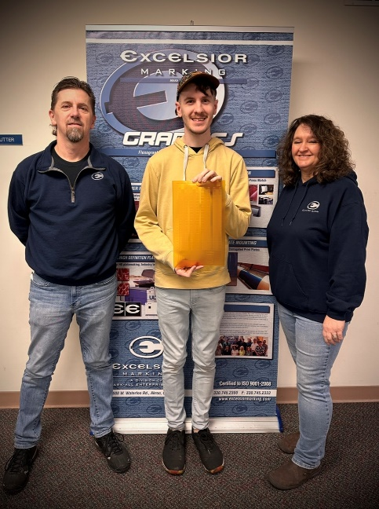
Didascalia: da sinistra a destra, Brian Collins (technical sales), Mitchell Kline (lead plate technician) e Tami Warlop (graphics manager)

Didascalia: Logo aziendale Excelsior Marking

